الهيئة العامة لبورصة فلسطين تعقد اجتماعها السنوي الخامس عشر
رام الله، 04\05\2025
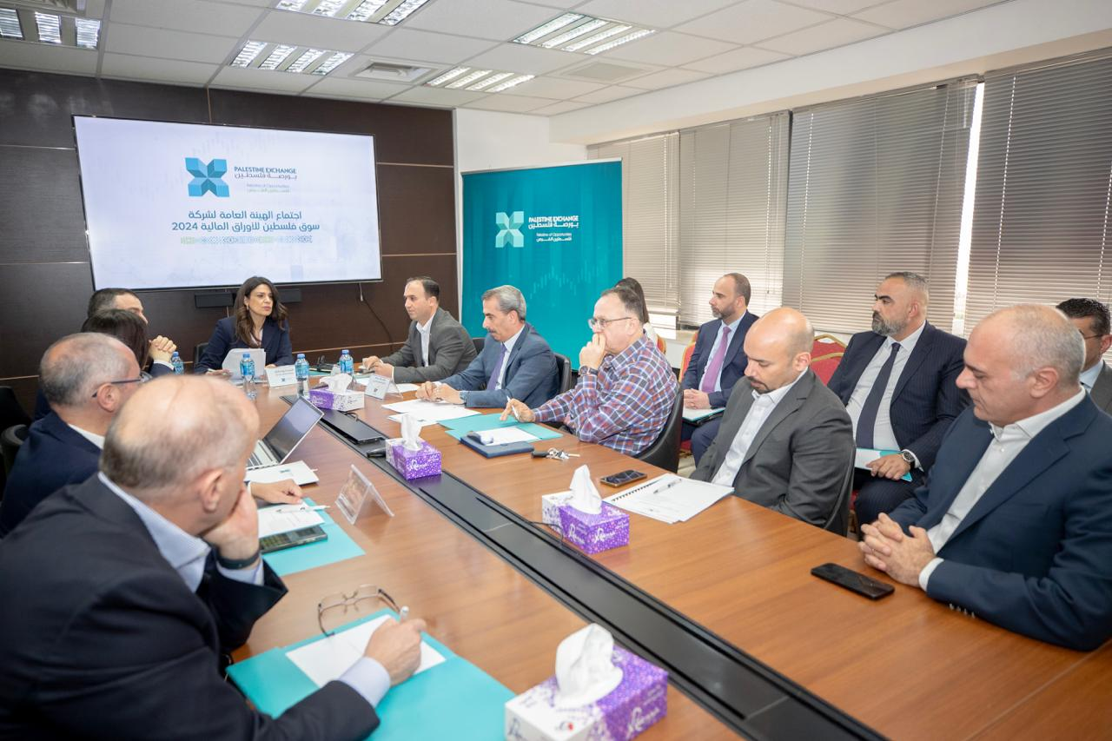
عقدت الهيئة العامة لشركة سوق فلسطين للأوراق المالية اجتماعها السنوي الخامس عشر، بمشاركة مساهمين يحملون أسهما بالأصالة والوكالة بنسبة 75% من رأس مال الشركة، وذلك لمناقشة وإقرار المواضيع المُدرجة على جدول الأعمال.
وخلال الاجتماع، أطلعت رئيسة مجلس إدارة شركة سوق فلسطين للأوراق المالية رولا شنار الهيئة العامة على أداء الشركة، في ظل الأوضاع المعقدة التي سادت العام 2024، ولا زالت، مؤكدة في الوقت ذاته على جدارة قطاع الأوراق المالية وقدرته على التأقلم مع هذه الظروف، بل والنجاح في تحقيق نتائج مرضية سواء على صعيد ترقية البيئة التشغيلية والتنظيمية، أو من حيث النتائج المالية.
وأضافت شنار أن الجهود المبذولة مستمرة لتوسيع قاعدة الشركات المدرجة بإضافات نوعية، واستحداث المزيد من الأدوات الاستثمارية والخدمات التي تستهدف جمهور المستثمرين والشركات الفلسطينية بشكل عام، مشيرة إلى قُرب الانتهاء من عمليات تطوير البنية التحتية للسوق، التي تضم أنظمة التداول والايداع والتحويل، بشكل عصري ويتوافق مع أحدث الأنظمة المستخدمة في الإقليم والأسواق العالمية.
وصادقت الهيئة العامة خلال الاجتماع على التقرير الإداري للعام 2024، والبيانات المالية وتقرير مدقق الحسابات للسنة المالية 2024، كما تم إبراء ذمة أعضاء مجلس الإدارة عن السنة المالية 2024، إضافة إلى إعادة انتخاب شركة أرنست ويونغ للتدقيق على حسابات البورصة للسنة المالية 2025، وتفويض مجلس الإدارة بتحديد أتعابها، كما تم اختيار السيد زياد البرغوثي عضواً مستقلاً في مجلس الإدارة.
يشار إلى أن بورصة فلسطين تأسست في العام 1995 كشركة مساهمة خصوصية قبل أن يتم لاحقاً إدراجها للتداول بعد أن تحولت إلى شركة مساهمة عامة، وهي الجهة المنظمة لإصدار وتداول الأوراق المالية في فلسطين، وتضم 48 شركة مُدرجة موزعة على خمس قطاعات وهي البنوك، والاستثمار، والخدمات، والتأمين، والصناعة.
انتهى

